統計グラフ福井県コンクール入賞作品
福井県では、日常生活の中で利用する統計の有効性を知ってもらい、より多くの人に統計に興味をもってもらうことを目的に、毎年統計グラフ福井県コンクールを実施しています。
統計をもっと知ろう③


平成21年度統計グラフ福井県コンクール金賞作品を紹介します。

ぼくも応募してみようかなな？

第1部
第2部
第3部

（小学校1年生および2年生の児童） （小学校3年生および4年生の児童） （小学校5年生および6年生の児童）
（全国コンクール佳作）
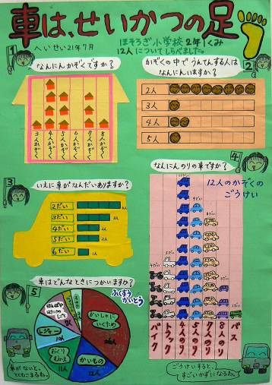
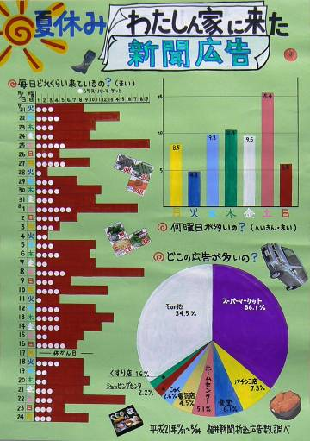
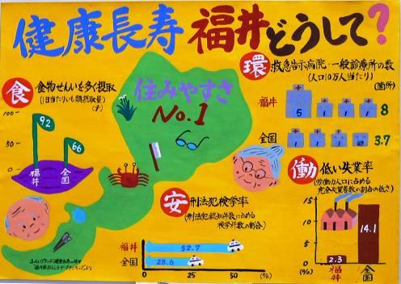

越前市吉野小学校５年
松永 京子 さん

あわら市細呂木小学校２年 越前市味真野小学校３年
渡邊 美奈望 さん 伊吹 京夏 さん

【福井県からのお知らせ】
県では、毎年6月～9月初旬ごろ県内の小学生、中学生、高校生および一般の方を対象に統計グラフの作品を募集しています（詳細は福井県統計情報システムのホームページをご覧ください）。
優秀作品には、賞状・副賞が授与され、特に優秀な作品は全国コンクールに出品されます。
また、参加された方全員に参加賞も贈呈されますので、
是非ご参加ください。

詳しくは福井県政策統計課
0776-20-0273まで
第4部
パソコンの部

（中学校の生徒） （小学校の児童以上）
（全国コンクール佳作） （全国コンクール佳作）
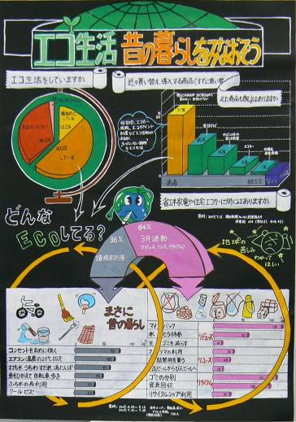
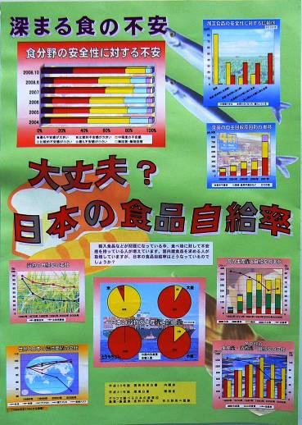



越前市武生第一中学校２年 越前市武生第一中学校１年
曽我 凌平 さん 竹谷 拓良 さん

